1) Уравнение прямой, принадлежащей пучку прямых α(x+2y-5)+β(3x-2y+1)=0 и проходящей через начало координат имеет следующий вид:

Выберите один ответ:
x+2y=0
x-2y=0
2x-y=0
2x+y=0

2) Центр пучка прямых, данного уравнения α(2x+3y-1)+β(x-2y-4)=0 имеет следующие координаты:

Выберите один ответ:
(0;1)
(1;2)
(-2;-1)
(2;-1)

3) Дано уравнение пучка прямых α(3x+2y-9)+β(2x+5y+5)=0. Значение C при котором прямая 4x-3y+C=0 будет принадлежать пучку прямых равно:

Выберите один ответ:
-29
-30
-27
-28

4) Центр пучка прямых α(5x+3y-7)+β(3x+10y+4)=0 является вершиной квадрата, диагональ которого лежит на прямой x+7y-16=0. Уравнение второй диагонали этого квадрата имеет следующий вид:

Выберите один ответ:
x+7y-11=0
7x-y+13=0
x+7y-9=0
-7x+y+15=0

5) 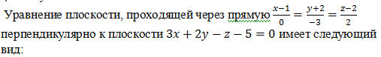

Выберите один ответ:
x+8y+11z-13=0
x-8y-13z+9=0
8x-y+9z-7=0
8x-y+7z+15=0

